Приложение № 8
 | 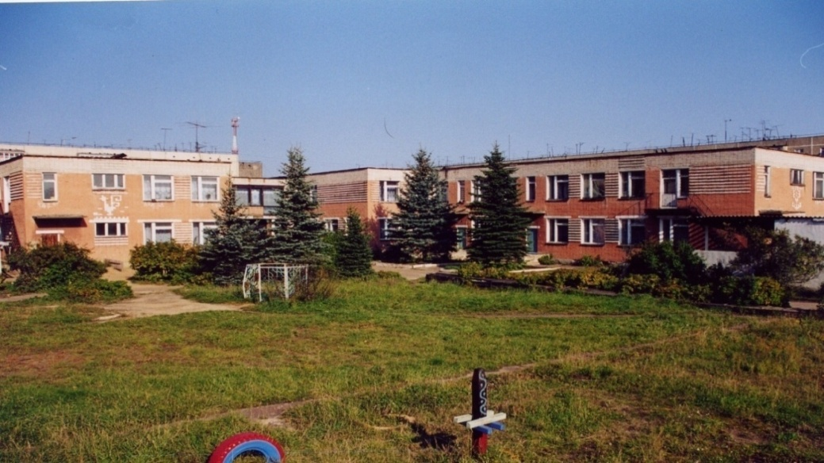 | 
Муниципальное дошкольное образовательное учреждение детский сад №117 «Электроник»
комбинированного вида городского округа город Буй

УТВЕРЖДАЮ:
Заведующая д/с № 117
___________ /Смирнова О.В./

Перспективный план
взаимодействия
с родителями

Музыкальные руководители
Пшеницына Лариса Юрьевна
Чумичёва Анжела Алексеевна

Месяц | Мероприятия
сентябрь | - Оформление папок-передвижек: «Учите с нами».  - Рекомендация для родителей «Музыкальное воспитание в семье».  - Беседа с родителями, по просьбе педагогов, о посещении детьми кружков, школ дополнительного образования.  - Беседа с родителями: «Какая обувь удобна ребенку для посещения музыкальных занятий».
октябрь | - Беседа с родителями «Праздник для детей».  - Учить детей выразительно читать стихи к празднику.
ноябрь | - Оформление папки-передвижки: «Учите с нами», новая познавательная информация для родителей.  - Выступление на родительских собраниях.  - Родителям готовить новогодние костюмы к сюжетным танцам, театральным действиям.
декабрь | - Оформление папок-передвижек с новогодним материалом: «Учите с нами»  - Беседа с родителями: «Эстетичный вид ребенка на празднике».
январь-февраль | - Пополнять папки-передвижки новой информацией для родителей.  - Работать над выразительностью чтения стихов.
март-апрель | - Пополнять папки-передвижки новой информацией для родителей «Учите с нами».  - Разучивание стихов дома.
май | - Выступление на родительском собрании.  - По просьбе педагогов музыкальной школы провести предварительную беседу с родителями способных детей.  - Индивидуальная консультация для родителей 2- х младших групп по поводу выступления их детей на выпускном празднике.

